BAB IV
HASIL PENELITIAN DAN PEMBAHASAN

- Hasil Penelitian
- Deskripsi Perencanaan Penelitian
- Validasi Instrumen Penelitian
Sebelum melakukan penelitian, peneliti terlebih dahulu melakukan validasi instrumen penelitian, validasi ini digunakan untuk mendapatkan instrumen penelitian yang berkriteria valid. Instrumen penelitian yang divalidasi diantaranya:
- Rencana Pelaksanaan Pembelajaran (RPP)
Rencana pelaksanaan pembelajaran (RPP) dalam penelitian ini divalidasi dengan membuat lembar validasi, kemudian RPP dikonsultasikan ke pakar matematika (validator) untuk mendapatkan saran dari validator tersebut. Kemudian peneliti merevisi RPP berdasarkan saran yang diberikan oleh validator. Diantara saran yang diberikan oleh para validator mengenai kevalidan RPP dalam penelitian ini antara lain dapat dilihat pada tabel di bawah ini.
Tabel 6
Saran Validator Mengenai RPP
Validator | Saran
Riza Agustiani, M.Pd | - Membuat model matematika  - Tahap-tahap pembelajaran belum lengkap  - Kalimat kegiatan inti terlalu panjang dan tidak jelas  - Aspek kognitif instrumen penilaian belum sesuai  - Rubrik penilaian kognitif masih keliru  42  - Soal masalah nyata kurang nyata
Agustiani dumeva putri, M.Si | Perhitungan akhir setelah melakukan penilaian 3 aspek disajikan
Sarnubi, S.Pd., M.Si | - Pada RPP tuliskan KI 1,KI 2,KI 3,KI 4 pada kompetensi inti  - Pada kompetensi dasar dan indikator pilih KD dari KI 3 dan KI 4, baru ke tujuannya

Kemudian peneliti merevisi RPP tersebut berdasarkan saran yang telah diberikan oleh validator sehingga layak untuk digunakan dalam penelitian di lapanagan.
- Soal Tes Hasil Belajar
Soal tes dalam penelitian ini divalidasi dengan membuat lembar validasi, kemudian soal tes dikonsultasikan ke validator untuk mendapatkan saran dan masukkan untuk perbaikan. Pakar yang terlibat dalam validasi soal tes ini adalah 1 orang Dosen Matematika dan 1 orang Guru Matematika. Kemudian peneliti merevisi soal tes tersebut berdasarkan saran yang telah diberikan oleh validator. Diantara saran yang diberikan oleh para validator mengenai kevalidan soal tes dalam penelitian ini antara lain dapat dilihat pada tabel di bawah ini :
Tabel 7
Saran Validator Mengenai posttest

Validator | Saran
Riza Agustiani, M.Pd | Soal sudah bagus, tapi masih ada kesalahan penulisan
Sarnubi, S.Pd., M.Si | Buat kisi-kisi soal dan pensekoran dalam bentuk uraian

Dari hasil perhitungan didapat nilai rata-rata total validasi yang diberikan oleh para validator terhadap soal tes sebesar 3,33 (valid). Sehingga soal tes pada materi sistem persamaan linear dua variabel ini telah memenuhi aspek kevalidan. Dari hasil validitas pakar peneliti mencoba untuk melihat apakah soal yang telah dibuat benar-benar memenuhi kriteria instrumen yang baik dengan menggunakan uji validitas, uji reabilitas dan uji tingkat kesukaran.
- Hasil Uji Validitas
Uji validitas soal posttest ini untuk mengetahui tingkat kevalidan atau kesahihan suatu item soal yang digunakan. Adapun hasil perhitungan validitas soal posttest dapat dilihat pada tabel berikut:
Tabel 8
Hasil Validasi Soal Posttest Hasil Belajar Siswa Kelas X SMA
Ethika Palembang
Butir Soal | Validitas
 | r_{xy} | r_{tabel} (5%) | Kriteria
1 | 0.566 | 0.44 | Valid
2 | 0.883 | 0.44 | Valid
3 | 0.664 | 0.44 | Valid
4 | 0.897 | 0.44 | Valid

Pada taraf α=5% dengan n=20 diperoleh r_{tabel} = 0,44, dari tabel di atas terlihat bahwa untuk setiap butir soal koefisien r_{hitung} ($r_{xy}$) lebih besar dari r_{tabel} (0.44), dengan demikian setiap butir soal tes hasil belajar dinyatakan valid dan dapat digunakan. Contoh perhitungan validitas instrumen selengkapnya dapat dilihat pada lampiran.
- Hasil Uji Reliabilitas
Uji reliabilitas soal posttest bertujuan untuk mengetahui tingkat kevalidan tes hasil belajar yang akan digunakan dalam penelitian ini. Setelah dilakukan uji coba dan perhitungan diperoleh hasil r₁₁ = 0.5958. karena r₁₁ berada pada rentang 0,40 ≤ $r_{11}$ ≤ 0,60 maka dapat disimpulkan bahwa reliabilitas tes hasil belajar tersebut memiliki reliabilitas yang sedang. Untuk perhitungan reliabilitas tes hasil belajar selengkapnya dapat dilihat pada lampiran.
- Hasil Uji Tingkat Kesukaran Soal
Uji tingkat kesukaran soal posttest bertujuan untuk mengetahui tingkat kesulitan yang dimiliki oleh sebuah soal yang akan dipakai dalam penelitian. Adapun hasil perhitungan tingkat kesukaran soal dapat dilihat pada tabel berikut:
Tabel 9
Hasil Tingkat Kesukaran Soal Posttest Hasil Belajar
Siswa Kelas X SMA Ethika Palembang
No Soal | Tingkat Kesukaran Soal
 | Koefisien Tingkat Kesukaran | Kriteria
1 | 0.865 | Mudah
2 | 0.613 | Sedang
3 | 0.68 | Sedang
4 | 0.56 | Sedang

Untuk perhitungan taraf kesukaran soal selengkapnya dapat dilihat dalam lampiran.

- Deskripsi Pelaksanaan Penelitian
Penelitian ini merupakan penelitian eksperimen yang terdiri dari dua kelas yaitu kelas eksperimen dan kelas kontrol. Kegiatan penelitian ini dilaksanakan pada tanggal 16 September 2014 sampai dengan 22 September 2014. Siswa kelas X IIS.2 sebagai kelas kontrol dan kelas X IIS.1 sebagai kelas eksperimen di SMA Ethika Palembang tahun ajaran 2014/2015.
Pembelajaran yang digunakan dalam kelas eksperimen yaitu pembelajaran dengan strategi practice rehearsal pairs dan kelas kontrol digunakan pembelajaran metode ceramah. Pada saat penelitian pembelajaran dilaksanakan dalam 2 kali pertemuan pada kelas eksperimen dan 2 kali pertemuan pada kelas kontrol, yang masing-masing 1 pertemuan 2 x 40 menit. Jadwal pelaksanaan penelitian yang dilakukan dapat dilihat pada tabel di bawah ini :
Tabel 10
Jadwal Pelaksanaan Penelitian
Kelas | Tanggal | Pertemuan | Materi Penelitian
X IIS.1 | 16 September 2014 | Pertemuan I | Pengertian SPLDV, pengertian PLDV, macam-macam metode SPLDV, dan cara penyelesaian SPLDV menggunakan metode substitusi
 | 18 September 2014 | Pertemuan II | Cara penyelesaian SPLDV menggunakan metode eliminasi
 | 20 September 2014 | Pertemuan III | Melakukan test
X IIS.2 | 16 September 2014 | Pertemuan I | Pengertian SPLDV, pengertian PLDV, macam-macam metode SPLDV, dan cara penyelesaian SPLDV menggunakan metode substitusi
 | 18 September 2014 | Pertemuan II | Cara penyelesaian SPLDV menggunakan metode eliminasi
 | 20 September 2014 | Pertemuan III | Melakukan test

- Deskripsi Pelaksanaan Penelitian Pada Kelas Eksperimen
- Pertemuan pertama
Pertemuan pertama dilaksanakan pada tanggal 16 september 2014 dengan materi SPLDV, dan penyelesaian SPLDV menggunakan metode substitusi. Pada pertemuan ini pembelajaran dimulai dengan membaca doa dan mengkondisikan siswa agar siap untuk memulai pelajaran sehingga siswa pun siap untuk memulai proses pembelajaran. Selanjutnya peneliti menyebutkan judul, menginformasikan tujuan pembelajaran serta memotivasi siswa agar antusias untuk mengikuti pembelajaran dengan mengingat serta memberi pertanyaan terkait materi SPLDV. Namun pertemuan ini hanya beberapa siswa yang terlihat antusias untuk menjawab pertanyaan yang diberikan oleh peneliti, sedangkan yang lainnya hanya diam dan memperhatikan saja.
Kemudian peneliti memberikan waktu pada siswa untuk membaca materi tentang SPLDV atau memanfaatkan sumber informasi lain. Selanjutnya peneliti membagi siswa menjadi berpasangan yang telah ditetapkan, yang dilihat dengan kemampuan heterogen, diacak lewat absensi dan tiap pasangan terdiri dari 2 orang (nama-nama berpasangan terlampir) yang mempunyai peran masing-masing yaitu peran penjelas dan peran pengamat. Untuk pertemuan pertama ini, siswa memang memperhatikan penjelasan yang disampaikan peneliti, sehingga siswa merasa bingung mana dari penjelasan peneliti yang harus dicatat ataupun tidak.
Untuk pertemuan pertama ini siswa sudah aktif dengan teman pasangannya. Tetapi hanya beberapa siswa saja hanya berani untuk bertanya ataupun menyatakan pendapatnya. Sedangkan siswa lain tampak ragu-ragu dan takut salah untuk bertanya, menjawab ataupun menyampaikan pendapat mereka kepada peneliti.
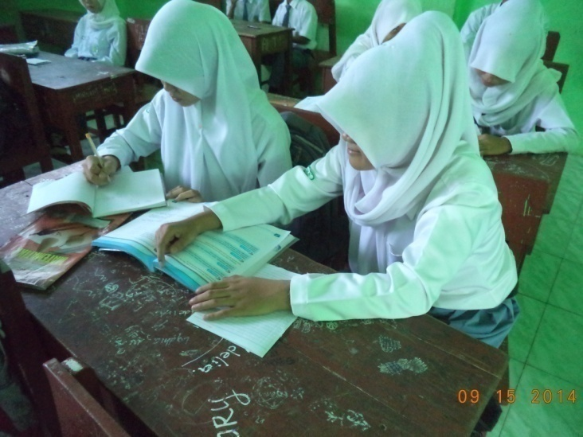
Gambar 1: siswa berdiskusi mengerjakan tugas yang telah ditentukan
Setelah waktu berdiskusi berakhir, peneliti meminta perwakilan pasangan untuk mempresentasikan hasil pekerjaan berpasangan ke depan kelas. Dalam hal ini siswa dituntut menyampaikan apa yang telah mereka pelajari.
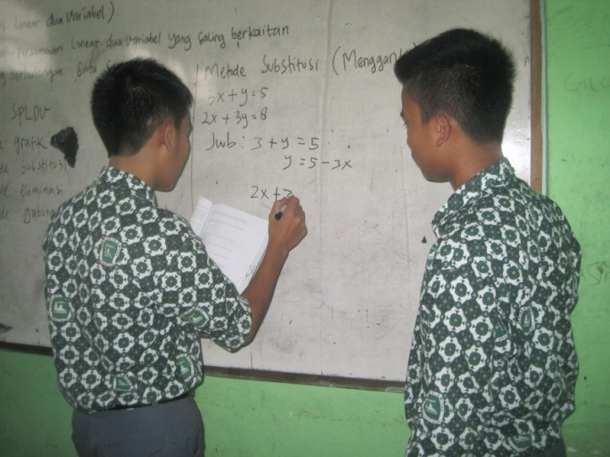
Gambar 2: perwakilan pasangan menuliskan jawaban hasil presentasi di depan kelas

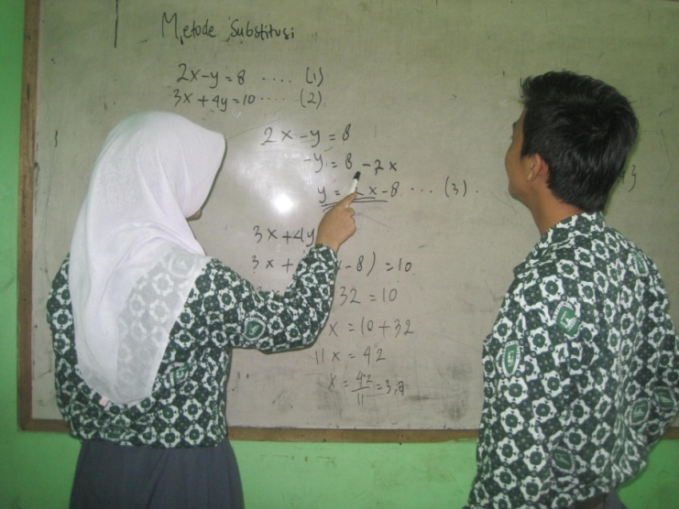
Gambar 3: Menjelaskan hasil persentase kepada pasangan lain.

Setelah itu peneliti meminta siswa untuk bertukar peran dengan pengerjaan soal yang berbeda sampai selesai dan siswa dapat menguasai materi yang diberikan guru.
Pada tahap akhir pembelajaran, peneliti mengarahkan siswa untuk menyimpulkan materi pembelajaran yang telah dipelajari. Selain itu peneliti juga memberitahu siswa tentang materi yang akan dipelajari pada pertemuan berikutnya dan menyarankan siswa untuk mempelajarinya di rumah.
- Pertemuan kedua
Pada pertemuan kedua proses pembelajaran menggunakan strategi practice rehearsal pairs. Sebelum proses pembelajaran dimulai dengan mengkondisikan siswa agar siap untuk memulai pelajaran. Dilanjutkan dengan menyebutkan judul, menginformasikan tujuan dan memotivasi siswa agar antusias untuk mengikuti pelajaran dengan baik.
Secara keseluruhan proses pembelajaran sudah terlaksana dengan baik. Siswa bersama pasangannya pun berdiskusi aktif mengerjakan soal. Setelah waktu diskusi berpasangan berakhir, peneliti mengarahkan siswa yang mengalami kesulitan.
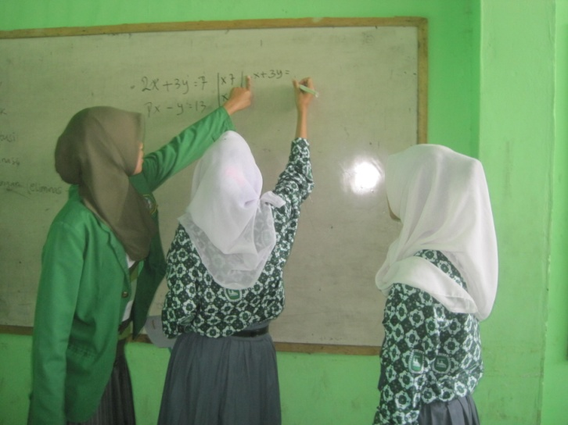
Gambar 4: peneliti membimbing siswa yang mengalami kesulitan
Setelah itu peneliti meminta siswa untuk bertukar peran dengan pengerjaan soal yang berbeda sampai selesai dan siswa dapat menguasai materi yang diberikan guru.
Pada tahap akhir pembelajaran, peneliti mengarahkan siswa untuk menyimpulkan materi pembelajaran yang telah dipelajari. Selain itu peneliti juga memberitahu siswa pertemuan selanjutnya, yaitu akan melaksanakan tes.

- Pertemuan ketiga
Pada pertemuan ketiga peneliti tidak lagi melakukan pembelajaran di kelas. Peneliti memberikan soal tes kepada siswa dan siswa mengerjakan soal selama 60 menit. Soal tes tersebut terdiri dari 4 soal essay.
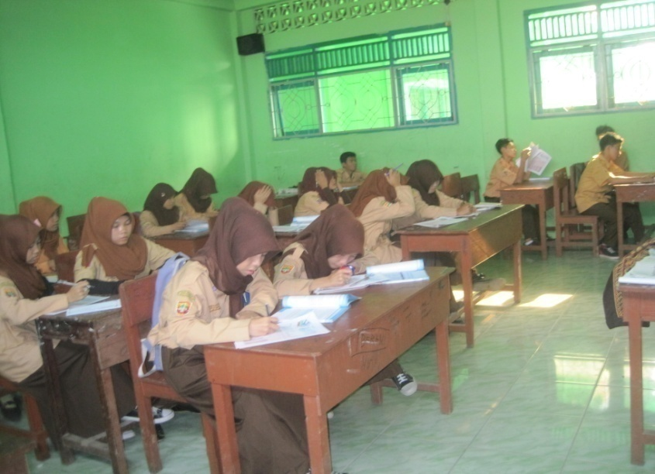
Gambar 5: siswa sedang mengerjakan soal tes
- Deskripsi Pelaksanaan Penelitian Kelas Kontrol
a. Pertemuan pertama
Pelaksanaan penelitian pada kelas kontrol dilakukan 3 kali pertemuan. 2 kali prose pembelajaran dan 1 kali pertemuan untuk tes akhir. Pembelajaran dimulai tanggal 16 september 2014 dengan pokok bahasan SPLDV, dan penyelesaian SPLDV menggunakan metode substitusi.
Pada tahap pendahuluan, peneliti menyampaikan judul dan tujuan pembelajaran serta memotivasi siswa agar antusias untuk mengikuti pembelajaran. pada tahap kegiatan inti, peneliti menjelaskan materi serta memberikan beberapa contoh soal dan menyuruh siswa mengerjakan soal di papan tulis. Hampir seluruh siswa memperhatikan penjelasan peneliti. Kemudian peneliti memberikan kesempatan kepada siswa untuk bertanya. Setelah siswa mengerti penjelasan peneliti siswa diminta untuk mengerjakan latihan soal tiap pertemuan.
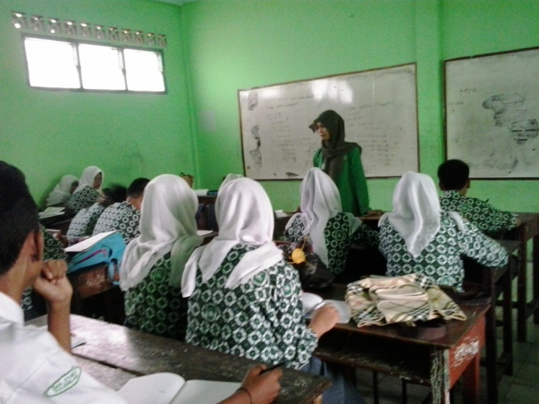
Gambar 6: proses belajar kelas kontrol
Pada tahap penutup, peneliti dan siswa menyimpulkan materi yang telah dipelajari dan menginformasikan siswa untuk mempelajari materi selanjutnya di rumah.
b. Pertemuan kedua
Pada tahap pendahuluan, peneliti menyampaikan judul dan tujuan pembelajaran serta memotivasi siswa agar antusias untuk mengikuti pembelajaran. pada tahap kegiatan inti, peneliti menjelaskan materi serta memberikan beberapa contoh soal dan menyuruh siswa mengerjakan soal di papan tulis. Hampir seluruh siswa memperhatikan penjelasan peneliti. Kemudian peneliti memberikan kesempatan kepada siswa untuk bertanya. Setelah siswa mengerti penjelasan peneliti siswa diminta untuk mengerjakan latihan soal tiap pertemuan.
Pada tahap penutup, peneliti dan siswa menyimpulkan materi yang telah dipelajari dan menginformasikan siswa untuk mempelajari materi selanjutnya di rumah. Selain itu peneliti juga memberitahukan siswa pertemuan selanjutnya, yaitu akan melaksanakan tes.
c. Pertemuan ketiga
Pada pertemuan akhir, peneliti memberikan tes tertulis yang mencakup materi yang telah dipelajari. Soal tes pada kelas kontrol sama dengan soal tes pada kelas eksperimen.
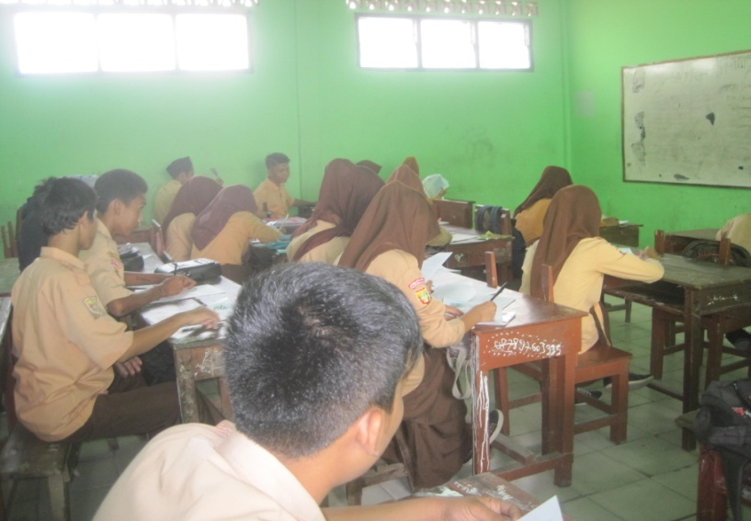
Gambar 7: siswa sedang mengerjakan soal tes

- Deskripsi Data Penelitian
Data hasil belajar kelas eksperimen diperoleh dari hasil tes kelas eksperimen. Data hasil tes hasil belajar dapat dilihat pada tabel di bawah ini:
Tabel 11
Persentase Hasil Belajar Siswa Kelas Eksperimen
Berdasarkan Kategori Hasil Belajar
Nilai Siswa | Kategori | Frekuensi | Persentase(%)
80 – 100 | Baik Sekali | 3 | 12
70 – 79 | Baik | 11 | 44
60 – 69 | Cukup | 6 | 24
56 – 59 | Kurang | 3 | 12
≤ 55 | Gagal | 2 | 8
Jumlah |  | 25 | 100

Berdasarkan nilai rata-rata hasil belajar siswa yaitu 70,4 maka hasil belajar siswa dapat dikategorikan baik memenuhi standar KKM, maka sebanyak 20 orang siswa (80%) tuntas dan 5 orang siswa (20%) tidak tuntas pada materi SPLDV dengan strategi practice rehearsal pairs.
Adapun untuk mengetahui hasil tes hasil belajar siswa setelah pembelajaran berlangsung pada kelas kontrol, berikut rangkuman hasil perhitungan berdasarkan persentase kategori.
Tabel 12
Persentase Hasil Belajar Siswa Kelas Kontrol
Berdasarkan Kategori Hasil Belajar
Nilai Siswa | Kategori | Frekuensi | Persentase(%)
80 – 100 | Baik Sekali | 2 | 8
70 – 79 | Baik | 6 | 24
60 – 69 | Cukup | 11 | 44
56 – 59 | Kurang | 4 | 16
≤ 55 | Gagal | 2 | 8
Jumlah |  | 25 | 100

Berdasarkan nilai rata-rata hasil belajar siswa yaitu 62,88 maka hasil belajar siswa dapat dikategorikan baik. Jika persentase siswa dilihat dari standar Kriteria Ketuntasan Minimal (KKM), maka sebanyak 19 orang siswa (76%) tuntas dan 6 orang siswa (24%) tidak tuntas pada SPLDV dengan metode ceramah.
Untuk memperoleh gambaran nilai posttest berikut disajikan rata-rata dan simpangan baku kelas eksperimen dan kontrol.
Tabel 13
Rata-rata dan Simpangan Baku Kelas Eksperimen dan Kelas Kontrol
Kelas | Rata-rata | Simpangan Baku | Jumlah Siswa
Eksperimen | 70,4 | 9,0369 | 25
Kontrol | 62,88 | 8,9643 | 25
- Analisis Data Tes
Dari hasil tes kelas eksperimen dan kelas kontrol diperoleh setelah peneliti melaksanakan evaluasi pada kelas kontrol dan kelas eksperimen. Setelah semua data hasil tes siswa dari kedua kelas terkumpul, selanjutnya data hasil tes dianalisis dengan menggunakan uji t untuk melihat hasil belajar matematika siswa menggunakan strategi practice rehearsal pairs dan hasil belajar matematika siswa menggunakan metode ceramah. Sebelum data tersebut dianalisis dengan menggunakan uji t, terlebih dahulu dilakukan uji normalitas dan uji homogenitas.
- Uji Normalitas
- Uji Normalitas Kelas Eksperimen
Uji normalitas bertujuan untuk mengetahui apakah data yang diperoleh dari penelitian berdistribusi normal atau tidak (sugiyono, 2013: 241). Ketentuannya adalah data dilakukan berdistribusi normal jika -1 < km < 1. Berikut ini adalah data hasil belajar siswa yang telah dilakukan perhitungannya.
Tabel 14
Distribusi Frekuensi Kelas Eksperimen
Interval | $$f$$ | $$xi$$ | $$fxi$$ | $$xi-\overline{x}$$ | $${(xi-\overline{x})}^{2}$$ | $$f{(xi-\overline{x})}^{2}$$
45-51 | 1 | 48 | 48 | -22,4 | 501,76 | 501,76
52-58 | 2 | 55 | 110 | -15,4 | 237,16 | 474,32
59-65 | 3 | 62 | 186 | -8,4 | 70,56 | 211,68
66-72 | 7 | 69 | 483 | -1,4 | 1,96 | 13,72
73-79 | 9 | 76 | 684 | 5,6 | 31,36 | 282,24
80-86 | 3 | 83 | 249 | 12,6 | 158,76 | 476,28
 | 25 | - | 1760 | - | - | 1960
Rata-rata |  |  |  |  |  | 70,4
Simpangan Baku |  |  |  |  |  | 9,03
Modus |  |  |  |  |  | 74,25
Kemiringan |  |  |  |  |  | -0,42

Dari analisis data tes diperoleh nilai rata-rata, varians, dan modus. Kemudian dapat dicari kemiringan kurva data yang membuktikan normalitas data.
Kemiringan (Km) = $\frac{\overline{x}- Mo}{s}$ = $\frac{70,4-74,25}{9,03}= -0,42$
Karena nilai kemiringan adalah -0,42 berarti -1 < km < 1, maka data tersebut berasal dari data yang berdistribusi normal.
- Uji Normalitas Kelas Kontrol
Setelah dilakukan uji normalitas pada kelas eksperimen dan data dinyatakan berdistribusi normal. Selanjutnya dilakukan uji normalitas pada kelas kontrol. Berikut ini adalah data hasil belajar siswa yang telah dilakukan perhitungannya.
Tabel 15
Distribusi Frekuensi Kelas Kontrol
Interval | $$f$$ | $x$i | $fx$i | $$xi-\overline{x}$$ | $${(xi-\overline{x})}^{2}$$ | $${f(xi-\overline{x})}^{2}$$
40 – 46 | 1 | 43 | 43 | -19,88 | 395,21 | 395,21
47 – 53 | 3 | 50 | 150 | -12,88 | 165,89 | 497,68
54 – 60 | 5 | 57 | 285 | -5,88 | 34,57 | 172,87
61 – 67 | 8 | 64 | 512 | 1,12 | 1,25 | 10,03
68 – 74 | 6 | 71 | 426 | 8,12 | 65,93 | 395,60
75 – 81 | 2 | 78 | 156 | 15,12 | 228,61 | 457,22
 | 25 |  | 1572 |  |  | 1928,64
Rata-rata |  |  |  |  |  | 62,88
Simpangan Baku |  |  |  |  |  | 8,96
Modus |  |  |  |  |  | 64,7
Kemiringan |  |  |  |  |  | -0,20

Dari analisis data tes diperoleh nilai rata-rata, varians, dan modus. Kemudian dapat dicari kemiringan kurva data yang membuktikan normalitas data.
Kemiringan (Km) = $\frac{\overline{x}- Mo}{s}$ = $\frac{62,88-64,7}{8,96}= -0,20$
Karena nilai kemiringan kurva adalah -0,20 berarti -1 < km < 1, maka data tersebut berasal dari data yang berdistribusi normal.
- Uji Homogenitas
Uji homogenitas digunakan untuk mengetahui apakah data hasil belajar siswa dari kedua kelas tersebut mempunyai varians yang sama atau tidak. Dengan kriteria pengujian tolak H₀ jika F_{hitung α (na-1), (nb-1)} dengan α = 5% dengan dk pembilang = $\left(n_{a}-1\right)$dan dk penyebut = $\left(n_{b}-1\right)$.
H₀ : σ₁² = σ₂² (varians data homogen)
Ha : σ₁² ≠ σ₂² (varians data tidak homogen)
Keterangan :
σ₁² = varians kelas eksperimen
σ₂² = varians kelas kontrol

F_{tabel} = $F_{α}$ _{(n1 – 1, n2 – 1)} = F_{0,05(24,24)} = 1,98.

F_{hitung} = $\frac{s_{1}^{ 2}}{s_{2}^{ 2}}$= $\frac{81,66}{80,36}$= 1,016
Berdasarkan kriteria pengujian uji pihak kanan didapat F_{hitung} = 1,016 dan F_{tabel} = 1,98 sehingga dapat disimpulkan F_{hitung} < F_{tabel} maka Ho diterima. Artinya kedua data sampel homogen.
- Uji Hipotesis
Setelah data di uji normalitas dan uji homogenitas yang menyatakan bahwa data tersebut normal dan homogen, kemudian uji hipotesis yang menggunakan uji t untuk melihat rata-rata kedua kelompok data. Hipotesis yang diuji adalah sebagai berikut:
Ho : Tidak ada pengaruh yang berarti dalam startegi practice rehearsal pairs terhadap hasil belajar siswa kelas X di SMA Ethika Palembang.
Ha : Ada pengaruh positif dalam strategi practice rehearsal pairs terhadap hasil belajar siswa kelas X di SMA Ethika Palembang.
Kriteria pengujian hipótesis dalam penelitian ini adalah terima H₀ jika t_{hitung} $<t_{tabel}$ dan tolak H₀ jika t mempunyai harga-harga yang lain.
Dari analisis diperoleh nilai untuk menghitung statistik uji t, untuk mencari t_{hitung} sebelumnya dicari varians gabungan dari kedua data tersebut. Diketahui: n₁= 25, n₂ = 25 dan s₁² = $81,66$, s₂² = $80,36$
Keterangan:
n₁ = jumlah sampel kelas eksperimen
n₂ = jumlah sampel kelas kontrol
s₁² = varians sampel kelas eksperimen
s₂² = varians sampel kelas kontrol
Maka,
S² = $\frac{\left(n_{1}-1\right)S_{1}^{ 2}+\left(n_{2}-1\right)S_{2}^{ 2}}{n_{1}+n_{2}-2}$ = $\sqrt{\frac{\left(25-1\right)81,66+\left(25-1\right)80,36 }{25+25-2}}$
= $\sqrt{\frac{1960,00+1928,64 }{48}}$
= $\sqrt{81,01}$
S = $9,00$
Didapat simpangan baku (s) gabungan antara hasil posttest kelas eksperimen dan posttest kelas kontrol adalah $9,00$. Selanjutnya peneliti melakukan pengujian hipotesis dengan rumus sebagai berikut:

t = $\frac{{\overline{x}}_{1}-{\overline{x}}_{2}}{s\sqrt{\frac{1}{n_{1}}+\frac{1}{n_{2}}}}$= $\frac{70,4-62,88}{9,00 \sqrt{\frac{1}{25}+\frac{1}{25}}}$
= $\frac{7,52}{9,00 \sqrt{\frac{2}{25}}}$
= $\frac{7,52}{9,00 (0,28)}$
= $\frac{7,52}{2,54}$
= $2,95$
Dari hasil uji t, di peroleh t_{hitung} = 2,95 dan t_{tabel} = 1,6775 dengan dk (derajat kebebasan) = n₁ + n₂ – 2 = 48 dan α = 0.05, sehingga didapat t_{hitung} > t_{tabel}, berdasarkan kriteria pengujian uji t dapat disimpulkan bahwa penggunaan strategi practice rehearsal pairs memberikan pengaruh yang signifikan terhadap hasil belajar siswa pada materi sistem persamaan linear dua variabel di kelas X SMA Ethika Palembang.

- Pembahasan
Tujuan dari diterapkannya strategi practice rehearsal pairs ini adalah untuk mengetahui hasil belajar siswa setelah penerapan dari strategi ini. Pada saat pembelajaran menggunakan strategi ini, yang menjadi bahan penyelidikan siswa adalah sistem persamaan linear dua variabel yang telah disediakan oleh guru. Siswa melakukan penyelidikan SPLDV tersebut mengikuti petunjuk yang diberikan oleh guru. Mereka berdiskusi dalam pasangan-pasangan yang telah ditentukan oleh guru.

Langkah-langkah strategi practice rehearsal pairs (Zaini, 2008: 81)
- Pilih satu materi yang akan dipelajari.
- Bentuklah pasangan. Dalam setiap pasangan, buat dua peran yaitu penjelas dan pengamat.
- Orang yang bertugas sebagai penjelas menjelaskan cara mengerjakan soal di depan kelas. Pengamat bertugas mengamati dan menilai penjelas yang dilakukan temannya.
- Pasangan bertukar peran.
- Proses diteruskan sampai materi dapat dikuasai.
Tahap pertama pada strategi practice rehearsal pairs yaitu memilih materi. Pada tahap ini materi yang dipilih yaitu materi sistem persamaan linear dua variabel karena siswa mengalami kesulitan dalam menyelesaikan soal cerita mengenai SPLDV yang berkaitan dalam kehidupan sehari-hari serta siswa mengalami kesulitan dalam menghilangkan salah satu variabel dan banyak kejadian kesalahan dalam penjumlahan dan pengurangan.
Tahap ke dua adalah mengatur murid ke dalam pasangan. Pada tahap ini, sebelum membentuk pasangan peneliti mengkondisikan siswa agar siap untuk memulai pelajaran kemudian semua siswa membentuk pasangan sesuai instuksi guru, setiap pasangan terdiri dari dua orang yang mempunyai peran masing-masing yaitu penjelas dan pengamat. Peneliti membentuk pasangan sesuai dengan kemampuan siswa dan nilai yang diberikan guru mata pelajaran sehingga dalam pasangan terdapat kemampuan yang berbeda-beda. Peneliti membagi pasangan menjadi 12 pasang, ketika membentuk pasangan siswa mendengarkan nama-nama pasangan yang di sebutkan peneliti dari pasangan 1 sampai pasangan terakhir yaitu pasangan 12 karena siswa ada 25 orang maka ada pasangan yang terdiri dari 3 orang yaitu pasangan 12. Pada saat mengidentifikasi topik, beberapa siswa tidak ikut serta dalam kegiatan ini. Ini dikarenakan siswa masih kurang fokus dalam pembelajaran. Beberapa siswa sibuk mengobrol setelah membentuk pasangan.
Tahap ke tiga adalah merencanakan tugas yang akan dipelajari. Pada tahap ini siswa yang bertugas sebagai penjelas menjelaskan cara pengerjaan yang telah ditentukan ke depan kelas. Pengamat bertugas mengamati dan menilai penjelasan yang dilakukan temannya. Pada saat siswa merencanakan laporan untuk mereka presentasikan di depan kelas, sebagian siswa melakukan aktivitas perencanaan presentasi, tetapi ada juga pasangan yang tidak merencanakan apa yang akan mereka presentasikan. Kemudian siswa mempresentasikan laporan akhir dan siswa pasangan lain menanggapi pasangan yang sedang presentasi.
Pencapaian pada tahap ini sangatlah rendah, ketika pasangan 4 maju ke depan untuk menyelesaikan soal SPLDV menggunakan metode eliminasi. Setelah penjelas menyelesaikan soal ada kesalahan dalam menyelesaikan soal eliminasi yaitu tahap pertama kurang memberikan huruf x dan penyelesaian eliminasi dan tahap kedua keliru pada perkalian yang mengakibatkan penjumlahannya salah. Kemudian pengamat mengoreksi soal yang telah diselesaikan, didapatkan ada dua kesalahan pada penyelesaian soal tersebut seperti yang telah dijelaskan di atas dengan begitu pengamat bertugas memperbaiki dan menjelaskan kepada seluruh siswa, kemudian pasangan 8 yang tidak begitu mengerti terhadap penjelasan pengamat mengenai variabel x yang harus dihilangkan untuk mencari variabel y, jadi peneliti menjelaskan soal yang dibuat oleh pasangan 4 bahwa langkah pertama untuk menghilangkan variabel x perhatikan terlebih dahulu koefisien x tidak sama, sehingga harus disamakan terlebih dahulu, kemudian persamaan yang lain disetarakan dengan pengurangan sehingga diperoleh variabel y.
Tahap ke empat bertukar peran. Pada tahap ini siswa bertukar peran yaitu penjelas menjadi pengamat sedangkan pengamat sebagai penjelas. Pengamat yang menjadi penjelas menjelaskan tugasnya di depan kelas dengan soal yang berbeda, ada 4 pasang maju ke depan yaitu pasangan 2, pasangan 4, pasangan 6, dan pasangan 10. Karena waktu yang dibutuhkan cukup lama sehingga tidak semua pasangan maju ke depan kelas yang mengakibatkan tidak semua siswa memperhatikan hingga siswa tidak terlalu paham.
Ketika pasangan 6 maju ke depan menjelaskan soal tentang cara menyelesaikan SPLDV menggunakan metode substitusi. Penjelas menyelesaikan soal cerita “dua buah buku dan tiga batang pensil harganya Rp5.250,00. Lima buah buku dan dua batang pensil harganya Rp9.500,00. Harga sebuah buku dan sebuah pensil berapa?” penjelas menjawab bahwa buku sebagai variabel x dan pensil sebagai variabel y jadi 2x+3y=5.250 dan 5x+2y =9.000, kemudian pengamat menjelaskan untuk memperoleh variabel x terlebih dahulu persamaan pertama dinyatakan salah satu variabelnya dalam bentuk variabel yang lain sehingga diperoleh x setelah itu persamaan kedua diselesaikan dengan memasukkan x ke persamaan kedua sehingga diperoleh variabel y.
Kemudian ditanggapi oleh pasangan 10 bertanya “bisakah persamaan kedua dinyatakan salah satu variabelnya terlebih dahulu untuk memperoleh variabel x” kemudian peneliti menjelaskan bisa, persamaan kedua dinyatakan salah satu variabelnya dalam bentuk variabel lain terlebih dahulu untuk memperoleh variabel x dengan langkah-langkah yang sama sehingga diperoleh variabel y, untuk mencari variabel x masukkan variabel y ke persamaan kedua sehingga diperoleh variabel x.
Pada pertemuan kedua ada 10 pasangan yang maju ke depan yaitu pasangan 1, pasangan 3, pasangan 4, pasangan 5, pasangan 7, pasangan 8, pasangan 9, pasangan 10, pasangan 11, dan pasangan 12. Kemudian siswa diberikan soal yang sama seperti pasangannya hanya saja penjelas mencari nilai x dan pengamat yang nantinya sebagai penjelas mencari nilai y, sehingga semua siswa mendapatkan giliran untuk mempresentasikan jawaban mereka di depan kelas.
Tahap ke lima adalah Proses diteruskan sampai materi dapat dikuasai oleh siswa dengan memberikan contoh-contoh soal yang lain agar siswa memahami materi yang dipelajari. Pada tahap ini tidak semua siswa memahami materi di karenakan ada beberapa siswa yang tidak memperhatikan proses pembelajaran sampai selesai sehingga siswa kurang memahami materi yang telah diberikan. Ketika pasangan 12 maju yang terdiri dari tiga orang yang diberikan 2 soal yang berbeda, Soal pertama diselesaikan oleh penjelas setelah selesai kemudian pengamat menjelaskan untuk menghilangkan variabel x lihat koofisien x nya tidak sama, sehingga harus disamakan terlebih dahulu kemudian diperoleh y, setelah itu mengeliminasikan variabel y untuk menentukan y sehingga dipeoleh x. Pasangan 2 menanggapi “setelah mengeliminasi pengurangan untuk memperoleh hasil variabel x salah karena -(-) = +” hingga peneliti menjelaskan untuk pengurangan agar tidak keliru ketika -(-) = +, -(+) = -, +(-) = - dan +(+) = +, misalkan -10+15 artinya kita mempunyai hutang 10 dan kemudian kita membayarnya dengan 15 maka diperoleh -10 + 15 = 5.
Di akhir pembelajaran siswa mengemukakan pendapatnya tentang pembelajaran hari ini, salah seorang siswa bertanya “apakah SPLDV bisa dikaitkan dalam kehidupan sehari-hari” peneliti menjawab “bisa, seperti contoh yang telah peneliti berikan pada awal pertemuan” siswa memberikan pendapatnya “berarti ketika hendak berbelanja bisa kita hubungkan dengan SPLDV, artinya SPLDV itu mudah diingat karena ada di kegiatan kita sehari-hari”.
Dari hasil analisis data tes yang dilakukan oleh guru, Penyebab siswa mendapatkan nilai tinggi karena kemampuan siswa dalam memahami, mengetahui, dan menerapkan soal seperti menspesifikasi unsur-unsur yang diketahui, ditanya, dan kemampuan siswa menuliskan jawaban tersebut secara bertahap dan menggunakan konsep dengan benar. Sedangkan penyebab siswa mendapatkan nilai rendah karena kekeliruan dan kurangnya kemampuan siswa dalam memahami, mengetahui, dan menerapkan soal sehingga jawaban yang tidak ditulis. Berikut dibahas pencapaian hasil belajar matematika siswa.
Pada tingkat kemampuan pengetahuan siswa mampu menjawab pengertian PLDV, SPLDV, dan macam-macam SPLDV.
Gambar 8: jawaban siswa soal nomor 1
Skor maksimal untuk soal nomor 1 adalah 20, beberapa siswa hanya mendapat skor 13 di karenakan siswa hanya mengetahui pengertian SPLDV dan macam-macam SPLDV.
Gambar 9: jawaban siswa soal nomor 1
Jawaban di atas menunjukkan siswa mampu dalam mengidentifikasi dan menerangkan pertanyaan dengan benar. Umumnya siswa sudah mampu mencapai tingkat kemampuan pengetahuan. Ada beberapa siswa menjawab baik adalah 77%, jawaban kurang tepat dengan kategori baik 20%, dan jawaban kurang tepat dengan kategori kurang 3%.
Pada tingkat ini siswa diharapkan mengerti, bukan hanya mengetahui maksudnya adalah siswa dapat menuliskan apa yang diketahui dan apa yang ditanya. Kemampuan pemahaman meliputi kecukupan unsur-unsur yang diperlukan serta mampu menuliskan jawaban secara bertahap.
Pada soal nomor 3 ini, ada beberapa siswa yang mencapai skor maksimum.
Gambar 10: jawaban siswa soal nomor 3
Terlihat pada hasil jawaban gambar di atas, siswa mendapat skor maksimum 22. Langkah pengerjaan yang dilakukan sudah sesuai dengan rubrik pensekoran soal tes tetapi masih belum sempurna menyimpulkan suatu permasalahan.
Gambar 11: jawaban siswa soal nomor 3
Terlihat pada hasil jawaban di atas ada kekeliruan sehingga siswa tidak mencapai skor maksimum, yaitu ketika pada tahap perkalian siswa tidak mengkalikan variabel nya dan pada tahap tanda negatif dan positif siswa masih bingung sehingga skor yang didapat 18, sedangkan skor maksimum pada soal nomor 3 adalah 25. Ada beberapa siswa yang seharusnya bisa mencapai skor sempurna untuk jawaban pada soal nomor 4. Tetapi karena siswa tersebut menuliskan kekeliruan dan tidak memahami soal maka skor untuk jawabannya dikurangi. Salah satu contoh jawabannya.
Gambar 12: jawaban siswa soal nomor 4
Pada gambar jawaban di atas, dapat kita lihat bahwa kekeliruan siswa pada pemahaman soal. Pada tahap awal menggunakan metode eliminasi seharusnya menggunakan metode substitusi sehingga mendapat skor 13.
Pada kemampuan penerapan indikator yang dicapai ialah dapat menggunakan konsep sesuai dengan pernyataan dan dapat memecahkan masalah yang dinyatakan.
Gambar 13: jawaban siswa soal nomor 2
Pada gambar jawaban di atas, dapat kita lihat bahwa kekeliruan pada penulisan. Siswa tidak menuliskan apa yang ditanya seharusnya menuliskan yang ditanya yaitu berapa 1 kg mangga (nilai x) sehingga nilai dikurangi pada soal nomor 2 hingga siswa mendapatkan nilai 28.
Berdasarkan uraian di atas pada umumnya siswa sudah memiliki tiga tingkat kemampuan matematika yaitu kemampuan pengetahuan, kemampuan pemahaman, dan kemampuan penerapan, tetapi faktor kekeliruan dan kurang lengkapnya jawaban siswa membuat skor siswa dikurangi. Padahal soal latihan diberikan oleh guru untuk siswa lebih memahami materi yang dibahas pada hari itu.
Untuk hasil tes yang dilakukan peneliti pada kelas kontrol diperoleh skor tertinggi adalah 80 dan skor terendah adalah 45. Penyebab siswa pada kelas kontrol tidak mendapatkan nilai 100 adalah kemampuan siswa yang sama dengan kelas eksperimen tetapi kurang mampu dalam mengidentifikasi unsur-unsur yang diketahui, ditanya dan unsur-unsur lain, sedangkan penyebab siswa mendapatkan nilai rendah adalah selain ketidaktelitian siswa dalam menuliskan jawaban juga salah dalam menuliskan rumus yang menyebabkan salah dalam menyelesaikan jawaban. Ini juga diakibatkan oleh keterbatasan peneliti dalam membimbing proses pembelajaran serta kurangnya pengalaman mengajar peneliti yang berakibat pada kurang mampunya peneliti dalam mengelola kelas.

